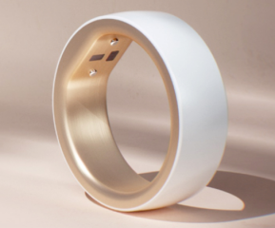**二代金属内环加工要求：**

1. **颜色：香槟金（优先从厂家现有颜色里面选）**

**2、外观要求：外观面无划伤、变形、杂点等缺陷。**

**3、尺寸要求：尺寸要求比较高，尺寸公差精度要严格按照图纸来，因为外面需要套一个陶瓷外环，需要紧密配合，无间隙。**

1. **绝缘要求：凹槽内部以及两个小圆孔的绝缘一定要做好，那是PCBA板子上充电凸点安装的地方。（建议氧化加工的挂点位置如下：采用圆周对称点夹持的方式）  
   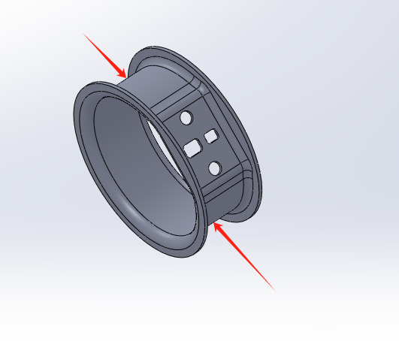**

**产品实物示例：  
